**LAPORAN**

**PENGABDIAN KEPADA MASYARAKAT**



**EDUKASI MELALUI MEDIA INTERAKTIF TERKAIT ADAPTASI KEBIASAAN BARU, KEBERSIHAN LINGKUNGAN DAN POLA HIDUP SEHAT DI GAMPONG BLANG PUNTEUET, KECAMATAN BLANG MANGAT KOTA LHOKSEUMAWE**

**OLEH:**

**KETUA : Juni Ahyar, S.Pd., M.Pd**

**AGGOTA : Zulkifli, S.H., M.H**

**Ichlasul Ilfani**

**Balqis**

**Mahara Bengi**

**Muzaffar Riga**

**Panji Arifin**

**Reza Alfian Chaniago**

**Syifa Urrahmah**

**LEMBAGA PENELITIAN DAN PENGABDIAN PADA MASYARAKAT**

**UNIVERSITAS MALIKUSSALEH**

**LHOKSEUMAWE  
2020**

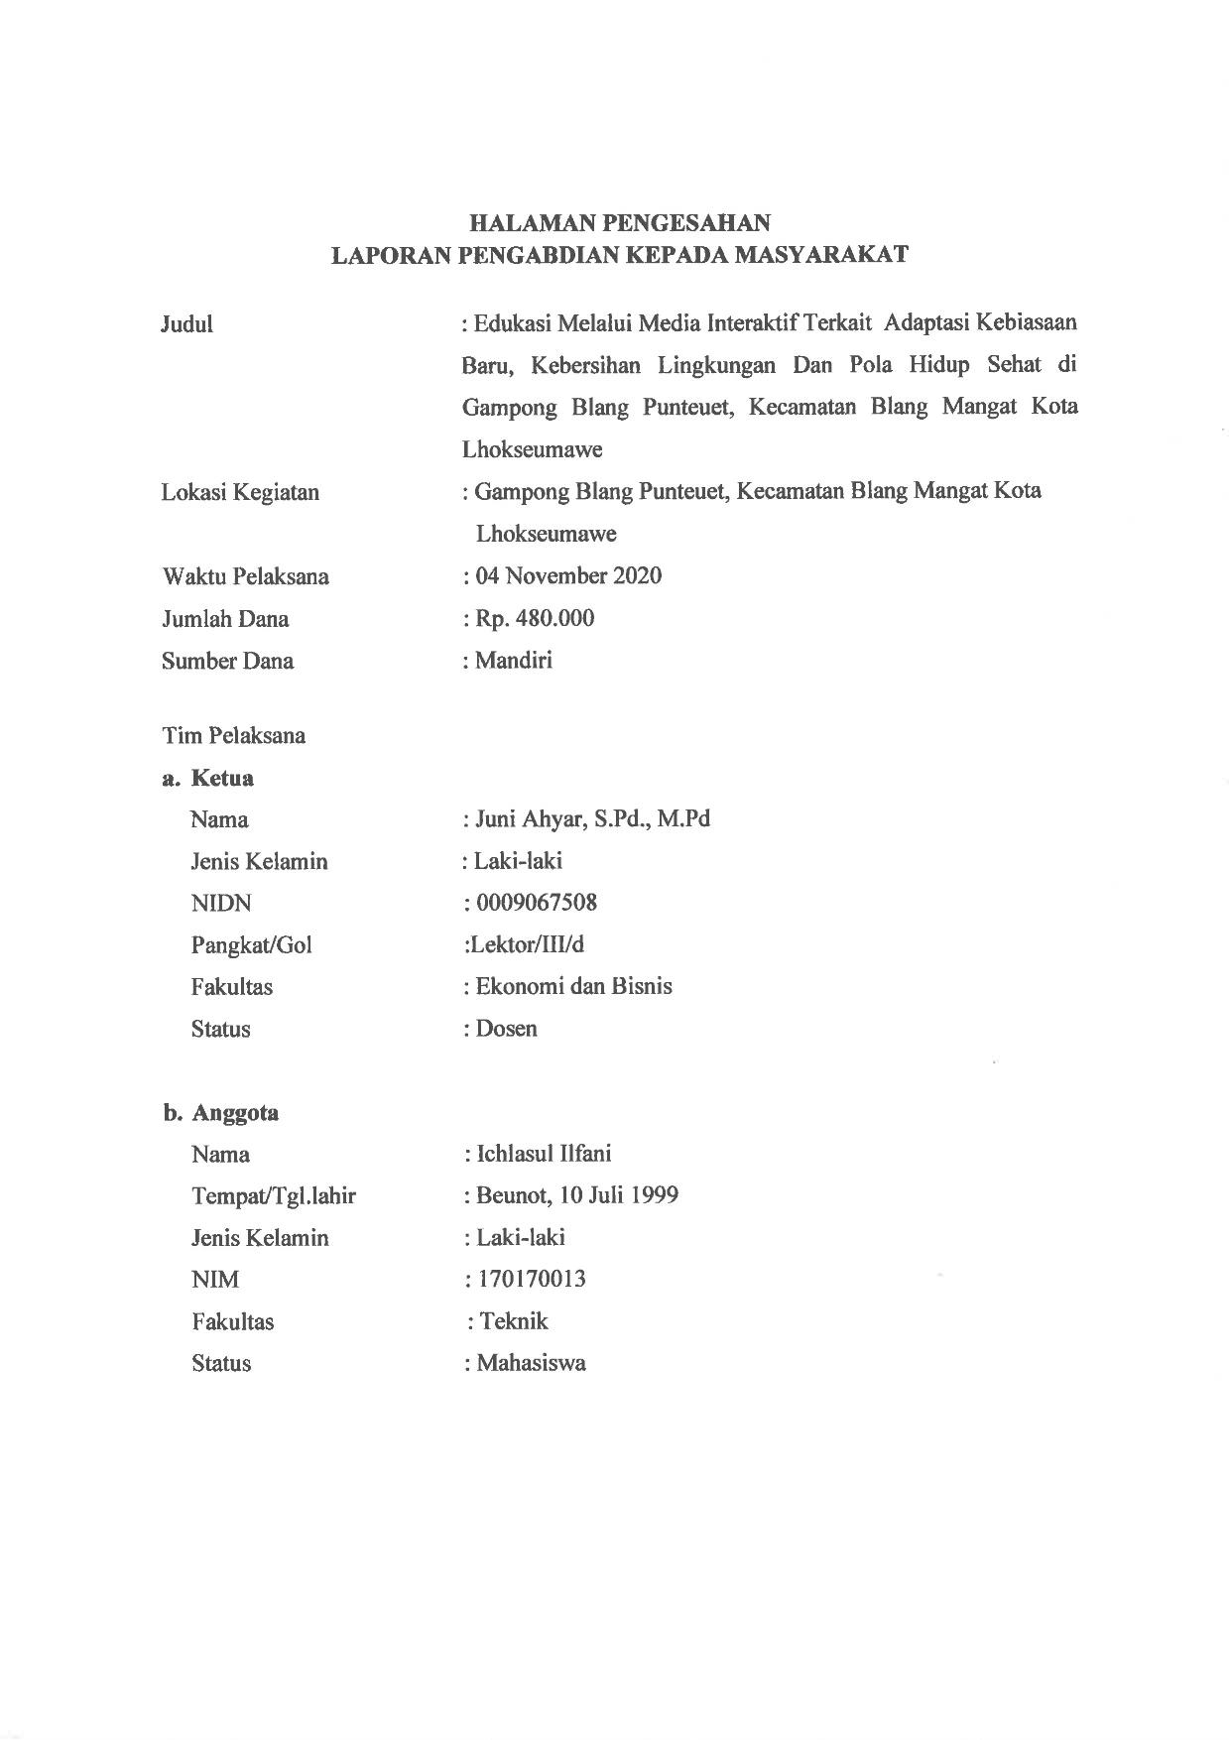

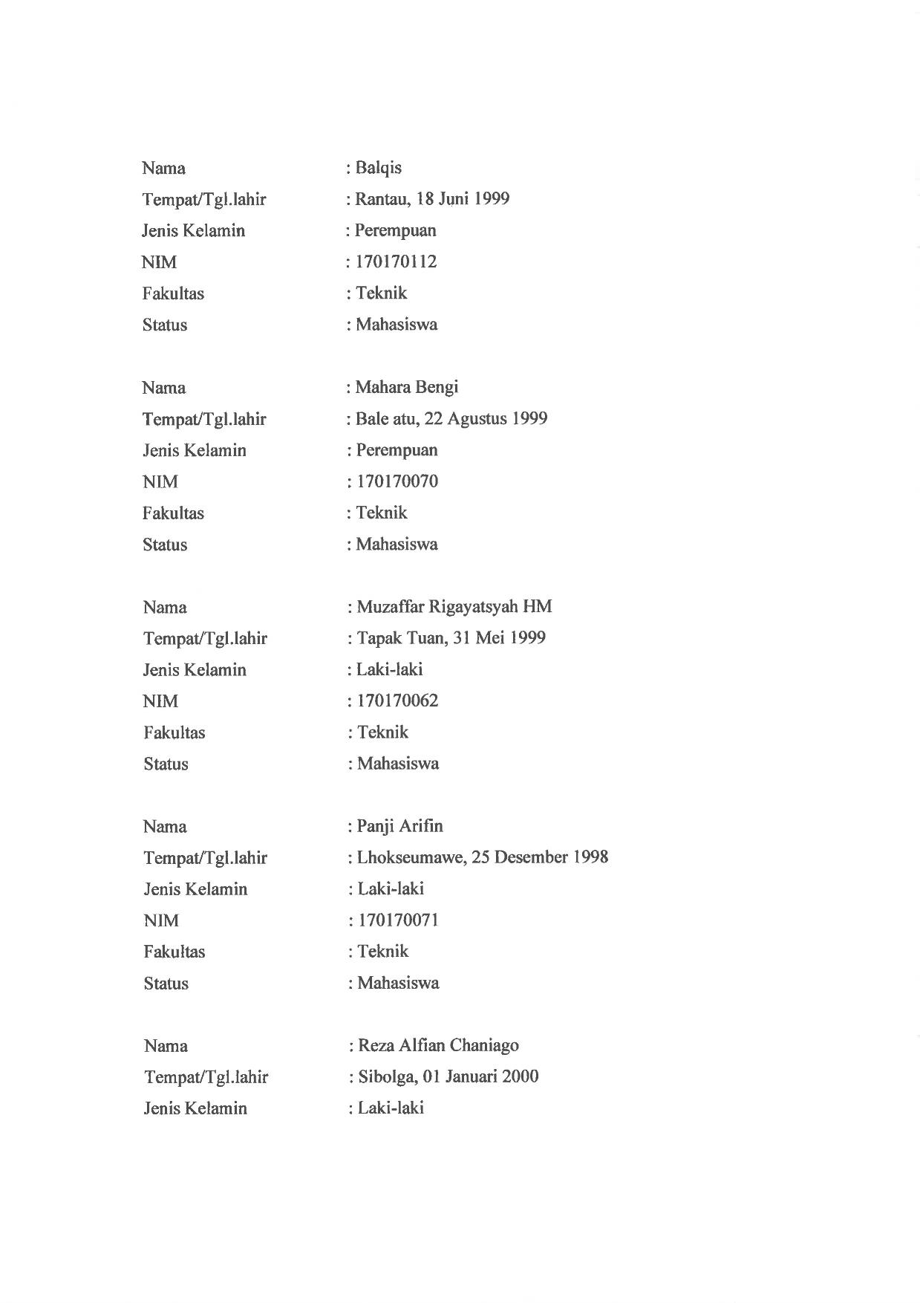

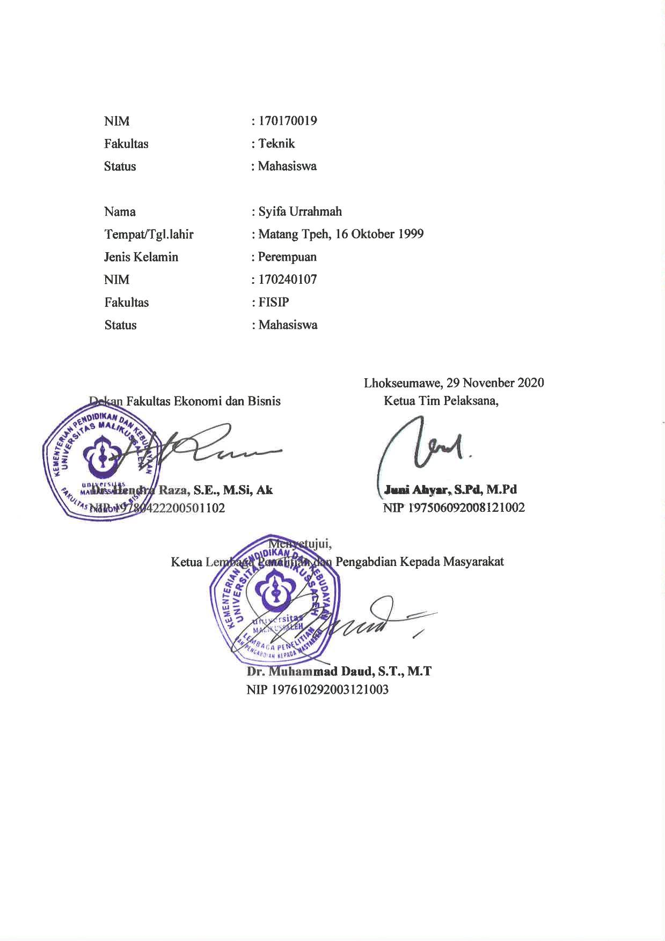

# **DATA PENGABDIAN KEPADA MASYARAKAT**

|  |  |
| --- | --- |
| Judul | Edukasi Melalui Media Interaktif Terkait Adaptasi Kebiasaan Baru, Kebersihan Lingkungan Dan Pola Hidup Sehat Di Gampong Blang Punteuet, Kecamatan Blang Mangat Kota Lhokseumawe |
| Lokasi Kegiatan | Gampong Blang Punteuet, Kecamatan Blang Mangat, Kota Lhokseumawe |
| Waktu Pelaksanaan | 20 Oktober s.d 20 November 2020 |
| Jumlah Dana | Rp. 480.000,- |
| Sumber Dana | Mandiri |
| Personil | Dosen : 1  Mahasiswa : 7 |
| Mitra | Gampong Blang Punteuet Kecamatan Blang Mangat |
| Dokumen Pendukung | Scan Halamn Cover, Pengesahan Laporan Akhir, Surat Penugasan |
| Output | - |
| Sumber daya IPTEK | Sarana dan PraSarana IPTEK di Gampong Blang Punteuet |

# **KATA PENGANTAR**

Assalamu‟alaikum wr.wb

Segala puji dan syukur penulis ungkapkan kepada Allah swt. Yang telah memberikan kesehatan dan kesempatan kepada penyusun sehingga penyusun dapat menyelesaikan Pengabdian Kepada Masyarakat ini serta menyelesaikan laporan Pengabdian Kepada Masyarakat ini. Selawat dan salam penulis sanjungkan kepada Rasulullah saw. beserta keluarga dan sahabat Beliau yang telah membawa umat manusia dari alam kebodahan menuju alam yang penuh ilmu pengetahuan.

Laporan ini merupakan pertanggung jawaban tertulis atas pelaksanaan Pengabdian Kepada Masyarakat yang telah dilaksanakan pada tanggal 20 Oktober 2020 sampai tanggal 20 November 2020 di Gampong Blang Punteuet Kecamatan Blang mangat Kota Lhokseumawe , dengan tujuan memenuhi persyaratan dalam Pengabdian Kepada Masyarakat yang dijadikan sebagai bahan bukti bahwa telah melaksanakan mata kuliah tersebut. Kegiatan Pengabdian Kepada Masyarakat ini dapat terlaksana dengan baik dan berjalan dengan lancar berkat bantuan dan kerja sama dari berbagai pihak yang telah memberikan bimbingan, perhatian, dan pengarahan dalam pelaksanaan Pengabdian Kepada Masyarakat. Maka dalam kesempatan ini penyusun menyampaikan terimakasih kepada;

1. Bapak/Ibu/Orang tua penyusunyang telah memberikan motivasi dan dukungan, baik dari segi materil maupun spritual.
2. Pihak Universitas Malikussaleh, dalam hal ini LPPM yang telah memberikan kesempatan dan pengarahan mengenai hal-hal yang berkaitan dalam Pengabdian Kepada Masyarakat.
3. Bapak Ibni Yusuf S.Sos selaku Geuchik Gampong Blang Punteuet yang membantu kelancaran pelaksanaan kegiatan Pengabdian Kepada Masyarakat.
4. Teman-teman di Tim pelaksana Kegiatan Pengabdian Kepada Masyarakat yang telah bekerjasama dalam melaksanakan tugas di Gampong Blang Punteuet.
5. Kepada seluruh pihak yang telah membantu dalam pelaksanaan ini, yang tidak dapat penyusun sebutkan satu persatu.

Penyusun telah berusaha menuliskan laporan Pengabdian Kepada Masyarakat ini dengan semaksimal mungkin, tetapi jika terdapat kesalahan dalam penulis laporan Pengabdian Kepada Masyarakat ini, penyusun sangat mengharapkan masukan dari pembaca, penyusun ungkapkan terimakasih.

Wassalamu‟alaikum wr. Wb

Lhokseumawe, 29 November 2020

Penyusun

# **RINGKASAN**

Pertama, masalah yang ada di Gampong Blang Punteuet, Kecamatan Blang Mangat adalah mengenai kurangnya penerapan protokol Kesehatan di era new normal. Dilihat dari kebiasaan keseharian masyarakat, seperti tidak memakai masker Ketika keluar rumah. Selain itu anak-anak juga kebanyakan tidak menerapkan protokol Kesehatan Ketika melakukan aktivitas bermain dan pergi sekolah. Hal ini tentu dapat meningkatkan presentase penularan virus Covid-19.

Kedua, masalah lainnya ada di bidang pendidikan yaitu edukasi terkait Covid-19 dan kebiasaan new normal yang harus diterapkan. Seiring waktu semakin kurangnya sosialisasi dari tenaga pendidik dan aparat desa membuat masyarakat tidak menghiraukan himbauan pemerintah. Oleh karena itu melalui pengabdian yang berupa sosialisasi tentang pengetahuan seputar Covid-19 dan penerapan kebiasaan new nomal serta pengetahuan kebersihan diharapkan mampu memberikan solusi dari masalah yang ada. Melalui proses sosialisasi yang kami isi dengan kegiatan tambahan seperti acara nonton bareng dan pembagian hadiah membuat anak-anak tertarik lebih tertarik.

# **DAFTAR ISI**

**HALAMAN PENGESAHAN  
DAFTAR PENGABDIAN KEPADA MASYARAKAT**

KATA PENGANTAR i

RINGKASAN iii

DAFTAR ISI iv

DAFTAR TABEL v

DAFTAR LAMPIRAN vi

BAB I PENDAHULUAN 1

1.1 Analisa Masalah 1

1.2 Perumusan Masalah 2

1.3 Tujuan Kegiatan 2

1.4 Manfaat Kegiatan 2

BAB II TINJAUAN PUSTAKA 3

2.1 Pendidikan 3

2.1.1 Aspek - Aspek Penting Dalam Pendidikan 4

2.2 Kebersihan 7

2.3 Solusi yang Ditawarkan dan Target Luaran 9

BAB III MATERI DAN METODE PELAKSANAAN 11

3.1 Kerangka Pemecahan Masalah 11

3.2 Realisasi Pemecahan Masalah 11

3.3 Khalayak Sasaran 12

3.4 Metode Penerapan IPTEK 12

BAB IV HASIL DAN PEMBAHASAN 13

4.1 Pelaksanaan dan Penyelenggaraan Pengabdian 13

4.2 Evaluasi dan Hasil 13

4.3 Faktor Pendukung 13

4.4 Faktor Penghambat 13

BAB V PENUTUP 14

5.1 Kesimpulan 14

5.2 Saran 14

DAFTAR PUSTAKA 15

LAMPIRAN 16

# **DAFTAR TABEL**

Tabel 1 Batas Wilayah Gampong Blang Punteuet 2

# **DAFTAR LAMPIRAN**

Lampiran 1. Peta Gampong Blang Punteuet, Kecamatan Blang Mangat, Kota Lhokseumawe

Lampiran 2. Stuktural Organisasi Pemerintahan Gampong Blang Punteuet

Lampiran 3. Surat Penugasan

# **BAB I PENDAHULUAN**

## **Analisa Masalah**

WHO telah menyatakan *Corona Virus Disease* 2019 (COVID-19) sebagai pandemi. Penyebaran COVID-19 di Indonesia saat ini sudah semakin meluas lintas wilayah dan lintas negara yang diiringi dengan pertambahan jumlah kasus dan/atau jumlah kematian. Situasi ini berdampak semakin luas pada hampir semua aspek kehidupan masyarakat di Indonesia, sehingga diperlukan strategi dan upaya yang komprehensif dalam percepatan penanganan COVID-19. Mencermati penyebaran dan penularan COVID-19 di Indonesia yang semakin memprihatinkan, Pemerintah melalui Keputusan Presiden Nomor 11 Tahun 2020 telah menetapkan Kedaruratan Kesehatan Masyarakat COVID-19 di Indonesia yang mewajibkan dilakukan upaya penanggulangan sesuai dengan ketentuan peraturan perundang-undangan.

Selain itu, Presiden juga telah menetapkan Keputusan Presiden Nomor 12 Tahun 2020 tentang Penetapan Bencana Nonalam, bahwa Penyebaran COVID-19 adalah Bencana Nasional. Penanggulangan pandemi COVID-19 ini membutuhkan peran serta dari semua pihak, baik Pemerintah Pusat, Pemerintah daerah, maupun pihak swasta dan seluruh elemen masyarakat di wilayah Negara Kesatuan Republik Indonesia. Sekaitan dengan hal ini, Pemerintah Indonesia telah mengambil langkah-langkah yang bersifat komprehensif dalam upaya preventif melalui physical distancing, social distancing, pengadaan alat pelindung diri (APD), sampai pada pembatasan sosial berskala besar (PSBB).

Dunia usaha dan masyakat pekerja berkontribusi besar dalam memutus mata rantai penularan karena besarnya jumlah populasi pekerja dan mobilitas serta interaksi penduduk umumnya adalah disebabkan aktifitas bekerja. Tempat kerja sebagai lokus interaksi dan berkumpulnya orang, yang merupakan faktor resiko berpeluang penyebabab penularan COVID-19, perlu diantisipasi. Terkait dengan hal ini, Peraturan Pemerintah Nomor 21 Tahun 2020 tentang Pembatasan Sosial Berskala Besar dalam Rangka Percepatan Penanganan COVID-19 telah menyatakan bahwa Pembatasan Sosial Berskala Besar (PSBB) dilakukan dengan meliburkan masyakat pekerja dan tempat kerja.

Gampong Blang Punteuet merupakan salah satu desa yang berada dalam wilayah kecamatan Blang Mangat Kota Lhokseumawe. Desa ini memeliki penduduk sekitar 1.288 jiwa dengan jumlah 355 kepala keluarga (KK) dengan batas-batas wilayah seperti pada tabel berikut.

Tabel 1 Batas Wilayah Gampong Blang Punteuet

|  |  |  |
| --- | --- | --- |
| No. | Arah Mata Angin | Batas Wilayah |
| 1 | Sebelah Barat | Gampong Kumbang Punteuet dan Mesjid Punteuet |
| 2 | Sebelah Timur | Gampong Blang Awe dan Bayu |
| 3 | Sebelah Utara | Gampong Ulee Blang Mane dan Keude Punteuet |
| 4 | Sebelah Selatan | Gampong Rayeuk Kareung dan Blang Awe |

Mayoriyas mata pencaharian penduduk Gampong Blang Punteuet sebagai petani dan berdagang. Hasil sumber daya alam yang dimiliki di Gampong ini sangatlah besar terutama hasil sawahnya.

## **Perumusan Masalah**

Masalah mendasar yang dihadapi oleh pengabdi di Gampong Blang Punteuet adalah :

1. Kurangnya pengetahuan seputar adaptasi kebiasan baru dan penerapannya.
2. Masih kurangnya tenaga pengedukasi seputar Covid-19 di Gampong Blang Punteuet.
3. Kurangnya kesadaran dalam mematuhi protocol Kesehatan di era new normal.

## **Tujuan Kegiatan**

1. Untuk meningkatkan pemahaman masyarakat dan anak-anak Gampong Blang Punteut tentang kebiasan adaptasi kebiasaan baru.
2. Untuk meningkatkan kesadaran masyarakat dan anak-anak Gampong Blang Punteut tentang pentingnya kebersihan.
3. Memberikan edukasi pentingnya mematuhi prokol Kesehatan.

## **Manfaat Kegiatan**

1. Meningkatkan pengetahuan anak-anak Gampong Blang Punteut tentang adaptasi kehidupan baru.
2. Menerapkan kebiasaan hidup bersih sejak dini anak-anak Gampong Blang Punteut.
3. Untuk meminimalisir penuralan Covid-19.

# **BAB II TINJAUAN PUSTAKA**

## **Pendidikan**

Pendidikan adalah sebagai usaha sadar dan terencana untuk mewujudkan suasana belajar dan proses pembelajaran untuk peserta didik secara aktif mengembangkan potensi dirinya untuk memiliki kekuatan spiritual keagamaan, pengendalian diri, kepribadian, kecerdasan, akhlak mulia, serta keterampilan yang diperlukan dirinya dan masyarakat. Pengertian Pendidikan dapat diartikan sebagai usaha sadar dan sistematis untuk mencapai taraf hidup atau untuk kemajuan lebih baik. Secara sederhana, Pengertian pendidikan adalah proses pembelajaran bagi peserta didik untuk dapat mengerti, paham, dan membuat manusia lebih kritis dalam berpikir.

Pendidikan sering terjadi di bawah bimbingan orang lain, tetapi juga memungkinkan secara otodidak. Etimologi kata pendidikan itu sendiri berasal dari bahasa Latin yaitu ducare, berarti “menuntun, mengarahkan, atau memimpin” dan awalan e, berarti “keluar”. Jadi, pendidikan berarti kegiatan “menuntun ke luar”. Setiap pengalaman yang memiliki efek formatif pada cara orang berpikir, merasa, atau tindakan dapat dianggap pendidikan. Pendidikan umumnya dibagi menjadi tahap seperti prasekolah, sekolah dasar, sekolah menengah pertama, sekolah menengah atas, dan kemudian perguruan tinggi, universitas atau magang.

Sebuah hak atas pendidikan telah diakui oleh beberapa pemerintah. Pada tingkat global, Pasal 13 Kovenan Internasional tentang Hak Ekonomi, Sosial dan Budaya mengakui hak setiap orang atas pendidikan. Meskipun pendidikan adalah wajib di sebagian besar tempat sampai usia tertentu, bentuk pendidikan dengan hadir di sekolah sering tidak dilakukan, dan sebagian kecil orang tua memilih untuk pendidikan *home-schooling*, *e-learning* atau yang serupa untuk anak-anak mereka.

Pemerintah dalam hal ini berupaya mengaburkan realitas (sekulerisme pendidikan) yang ada sebagaimana terungkap dalam UU No.20/2003 tentang Sisdiknas pasal 4 ayat 1 yang menyebutkan, “Pendidikan nasional bertujuan membentuk manusia yang beriman dan bertakwa kepada Tuhan Yang Maha Esa,berakhlak dan berbudi mulia, sehat, berilmu, cakap, serta menjadi warga negara yang demokratis dan bertanggungjawab terhadap kesejahteraan masyarakat dan tanah air.”

Pendidikan mempunyai makna yang lebih luas dari pembelajaran, tetapi pembelajaran merupakan sarana yang ampuh dalam menyelenggarakan pendidikan. Jadi pembelajaran merupakan bagian dari pendidikan. Pendidikan sebagai usaha sadar yang dilakukan oleh keluarga, masyarakat dan pemerintah melalui kegiatan bimbingan, pembelajaran, dan atau latihan yang berlangsung di sekolah dan di luar sekolah. Usaha sadar tersebut dilakukan dalam bentuk pembelajaran di kelas, dimana ada pendidik yang melayani para siswanya melakukan kegiatan belajar, dan pendidik menilai atau mengukur tingkat keberhasilan belajar siswa tersebut dengan prosedur yang telah ditentukan. Proses pembelajaran merupakan proses yang mendasar dalam aktivitas pendidikan di sekolah. Dari proses pembelajaran tersebut siswa memperoleh hasil belajar yang merupakan hasil dari suatu interaksi tindak belajar yaitu mengalami proses untuk meningkatkan kemampuan mentalnya dan tindak mengajar yaitu membelajarkan siswa. Untuk lebih jelas tentang konsep pembelajaran penulis uraikan dalam pokok bahasan tersendiri tentang pembelajaran.

### **Aspek - Aspek Penting Dalam Pendidikan**

Manusia adalah satu-satunya makhluk Tuhan yang berbudi dan bermasyarakat. Oleh karena itu, masyarakat akan turut membina budi pekerti, pribadi keluarga, kehidupan berbangsa dan sesama manusia. Budi pekerti atau cara hidup pribadi seseorang dalam hidup bermasyarakat yang terbina akan dapat dihayati dalam kehidupan sehari-hari melalui suasana pendidikan, baik di lingkungan keluarga, lingkungan perguruan maupun di dalam masyarakat. Dalam hidup bermasyarakat akan sangat diperlukan pengetahuan dan ketrampilan yang tidak hanya dapat diperoleh secara normal di dalam perguruan, akan tetapi dengan cara-cara lain di dalam keluarga dan masyarakat (Said, 1978:108)

Sebagaimana diketahui bahwa manusia merupakan makhluk sosial dan individu yang membedakan dengan makhluk lain. Selain itu, hakikat manusia adalah sebagai makhluk susila dan berketuhanan. Untuk itu diperlukan aspek-aspek pendidikan yang sangat fundamental dalam menjalani kehidupan bermasyarakat (Indrakusuma, 1973:51). Aspek-aspek pendidikan yang dimaksud diuraikan sebagai berikut.

1. **Pendidikan Budi Pekerti Atau Pendidikan Akhlak**

Budi pekerti atau akhlak dapat diartikan sebagai satu-satunya aspek yang sangat fundamental atau paling dasar dalam kehidupan. Pendidikan merupakan proses belajar mengajar yang dapat menghasilkan perubahan tingkah laku yang diharapkan. Budi pekerti dapat terlahir dari pendidikan baik secara formal maupun non formal. Pendidikan membantu agar proses itu berlangsung secara berdaya guna dan berhasil guna. Indrakusuma (1973:52) Tujuan dari pendidikan budi pekerti ialah:

* Mendidik anak agar dapat membedakan antara baik dan buruk, terpuji dan tercela.
* Mendidik anak dalam sopan-santun.

Pembentukan pendidikan akhlak ada dua macam :

* Pembentukan kata hati agar anak memiliki kepekaan terhadap baik dan buruk
* Pembentukan kemauan agar anak mempunyai kemampuan yang kuat untuk tidak melakukan hal yang tidak baik.

Ahli filsafat Yunani kuno Socrates mengatakan bahwa “siapa yang tahu akan mau” yang artinya seseorang akan mau berbuat sesuai kebajikan jika ia tahu akan kebajikan, tapi pada kenyataannya di jaman sekarang tidak demikian. Pada saat ini harus ada pembentukan kemauan disamping pembentukan kata hati untuk berbuat sesuatu dengan yang baik sebagaimana telah kita ketahui. Indrakusuma (1973:52) Rousseau menyatakan “manusia baik waktu dilahirkan tetapi jadi rusak karena masyarakat.”

Pelaksanaan pendidikan budi pekerti di sekolah:

* Pendidikan budi pekerti diberikan pada jam-jam tersendiri. Hal ini cocok untuk murid-murid kelas rendah.
* Pendidikan budi pekerti diintegrasikan kedalam semua mata pelajaran. Hal ini cocok untuk kelas-kelas yang lebih tinggi.

Pada sekolah-sekolah yang menyelenggarakan pendidikan awal seperti TK, SD, dan SLTP peran guru sangat besar dan bahkan dominan. Pada taraf pendidikan formal tersebut, guru mempunyai peranan yang cenderung mutlak dalam membentuk dan mengubah pola perilaku anak didik (untuk memiliki budi pekerti yang baik). Dengan demikian, hasil kegiatan guru tersebut akan tampak nyata pada kadar motivasi dan keberhasilan studi pada taraf  itu, yang mempunyai pengaruh yang sangat besar pada tahap-tahap selanjutnya. Jadi pendidikan budi pekerti atau akhlak bertujuan membentuk kepribadian yang luhur.

Hal yang perlu diperhatikan terkait dengan aspek ini bahwa dalam memberikan pendidikan budi pekerti tidak cukup dengan  hanya menceritakan saja, melainkan disertai dengan latihan-latihan serta pengawasan yang tertib dan kontinyu.

1. **Pendidikan Kecerdasan**

Pendidikan kecerdasan merupakan tugas pokok dari sekolah disamping tugas-tugas yang lain (Indrakusuma, 1973:55). Tujuan dari pendidikan kecerdasan adalah melatih dan mempertinggi daya pikir anak sehingga dapat berpikir secara kritis, logis, kreatif dan reflektif. Hal tersebut diuraikan sebagai berikut:

* Berfikir kritis berarti dengan cepat anak melihat hal-hal yang benar dan tidak benar. Hal ini dimaksudkan agar bebas dari pengaruh otoritas. Siapapun yang membuat anak malas, takut, segan atau malu untuk berfikir sendiri. Berfikir kritis dapat membuat sang anak bertanggung jawab pribadi atas apa yang diyakini benar, sehingga keyakinan anak bersifat mantap dan kokoh, dan hanya berubah dengan peningkatan kemampuan untuk berfikir.
* Berfikir kreatif berarti dapat menemukan sesuatu yang baru dari percobaan-percobaan dan pengamatan yang dilakukan. Dengan kreatif anak dapat menentukan rasa mereka berdasarkan keyakinan dan kehendak mereka sendiri, menurut ketentuan logika (benar atau nyata). Jelaslah bahwa dengan sikap kritis dan kreatif anak dapat memperkokoh keyakinan. Secara kritis dan kreatif anak menerima dan menanggapi keadaan dan kejadian tidak sebagai sebab atau penentu dari apa yang dia rasakan, melainkan sebagai perangsang atau tantangan yang tepat, berdasarkan keyakinan diri sendiri.
* Berfikir logis berarti dengan cepat melihat hubungan masalah yang satu dengan masalah yang lain, dapat menghubungka beberapa masalah, membandingkan dan menarik kesimpulan.
* Berfikir reflektif berarti dapat menggunakan cara-cara berfikir iduktif dan deduktif dengan tepat untuk memecahkan persoalan

Untuk melatih berfikir pada anak maka anak berikan kesempatan untuk bernalar, dengan melakukan penyelidikan dan menarik kesimpulan sendiri. Hal-hal yang perlu diperhatikan untuk melatih anak berfikir ialah:

* Menghindari verbalistis dalam pengajaran yaitu pengajaran yang disajikan hanya dengan kata-kata tanpa disertai contoh, demonstrasi atau keperagaan. Sehingga murid hanya menghafal tanpa mengerti pengertian dari yang dihafal. Selain itu, pengertian tidak akan tahan lama tersimpan dalam kesadaran.
* Menyajikan pengajaran dalam bentuk pemecahan masalah (*problem solving*), dengan demikian murid dipaksa untuk berfikir bagaimana caranya menggunakan teori dan rumus yang telah dipelajari untuk memecahkan masalah yang dihadapi.
* Melakukan aktifitas dalam praktek untuk menyelidiki dan menguji kebenaran, pengetahuan-pengetahuan yang diperolehnya.
* Melatih murid-murid untuk membuat laporan setelah melakukan suatu kegiatan, sehingga bisa mengungkapkan isi hatinya dengan bahasa teratur, singkat, jelas dan mudah dimengerti.

1. **Pendidikan Sosial atau Kemasyarakatan**

Pada umumnya manusia adalah makhluk sosial yang tidak dapat hidup sendiri dan senantiasa hidup dalam kelompok. Untuk itu, manusia dituntut dapat menyesuaikan diri. Tujuan dari pendidikan sosial adalah mendidik anak agar dapat menyesuaikan diri dalam kehidupan bersama dan dapat mengambil bagian secara aktif dalam kehidupan tersebut. Pendidikan sosial dari sekolah dapat dikembangkan melalui pembagian tugas dan kegiatan sosial dalam masyarakat. Pendidikan sosial perlu untuk memenuhi kebutuhan kita agar diakui, dihargai, dihormati dan dikagumi serta untuk dianut dan diamati.

1. **Pendidikan Dalam Kewarganegaraan**

Sebagai manusia tentunya kita juga hidup dalam suatu kelompok yang besar yaitu negara. Oleh karena itu, sangatlah penting jika kepada anak diberikan pendidikan kewarganegaraan. Pendidikan kewarganegaraan yaitu pendidikan yang bertujuan agar anak menjadi warga negara yang baik berguna bagi tanah air, bangsa dan negara. Sehingga, tahu akan nilai-nilai kemerdekaan, kebenaran, keadilan dan sanggup membela dan memperjuangkannya.

Dengan pendidikan kewarganegaraan anak akan tahu dan sanggup melaksanakan hak-hak dan kewajibannya. Sebagai warga negara anak harus diajari untuk memelihara kelestarian bangsa dan negara, untuk itu diperlukan memupuk rasa kebangsaan yang merupakan rasa perikemanusiaan dan terdiri dari nasionalisme (cinta bangsa) dan patriotisme (cinta tanah air). Dapat dikatakan bahwa pendidikan kewarganegaraan tidak boleh menimbulkan *chauvinisme*, yaitu sikap penghargaan yang berlebihan terhadap bangsa dan negaranya sendiri.

1. **Pendidikan Estetika atau Keindahan**

Pendidikan keindahan bukan merupakan aspek pendidikan yang begitu prinsipial atau tidak bisa digunakan sebagai suatu pokok penghidupan. Tujuan pendidikan keindahan adalah agar semua anak mempunyai rasa keharuan terhadap keindahan dan untuk membiasakan dengan hal-hal yang baik dan indah. Sehingga dapat menghargai dan menikmati keindahan.

Meskipun keindahan tidak dapat dijadikan suatu pokok penghidupan, tetapi keindahan itu kita dapati dalam segala bidang kehidupan sehari-hari. Kiranya kepada anak juga perlu ditanamkan bahwa yang baik, yang indah , bukanlah yang mahal-mahal saja.

Sehingga mempunyai selera terhadap keindahan, lalu akan dapat menghargai dan menikmati keindahan itu sendiri. Keindahan tidak terletak pada mahal dan murah tetapi terletak pada seni bagaimana menyusun kombinasi dan komposisi.

1. **Pendidikan Jasmani**

Pendidikan jasmani bertujuan untuk membentuk watak, dengan memupuk dan mengembangkan sifat-sifat dan tabiat-tabiat yang baik. Selain itu agar anak dapat tumbuh jasmaninya dan mentalnya dengan sempurna. Jadi tujuan pendidikan jasmani yang sebenarnya ialah untuk mengadakan keselarasan atau keharmonisan antara dua ragam (Indrakusuma, 1973:55).

1. **Pendidikan Agama**

Pendidikan agama merupakan tanggung jawab dari keluarga dan orang tua. Oleh karena itu agar pendidikan agama dalam keluarga dpat berlangsung dengan baik, maka orang tua harus bersedia terus-menerus mendidik diri sendiri melalui mawas diri dan koreksi diri secara sungguh-sungguh. Tidak hanya pribadi dan perorangan. Agama disamping sebagai pandangan hidup juga merupakan tuntunan hidup manusia untuk dapat mencapai kebahagiaan di dunia dan di akhirat. Agama adalah sumber moral sehingga tujuan pendidikan agama untuk menuntun anak menjadi manusia yang bermoral, berbudi luhur, bertakwa kepada Tuhan serta meyakini dan mengamalkan ajaran agama. Pendidikan agama bertugas mengutamakan pembinaan segi religius baik didalam kehidupan batiniah maupun dalam kehidupan lahiriah. Segi religius mengkhususkan diri pada apa yang kita hayati sebagai sesuatu yang suci dan luhur yang juga menyatakan apa yang benar dan yang nyata.

## **Kebersihan**

Menjaga Kesehatan Lingkungan merupakan suatu kewajiban bagi setiap individu, selain merupakan anugerah yang diberikan sang pencipta kepada hamba-Nya, Kesehatan Lingkungan harus tetap dijaga agar keluarga kita terhindar penyakit. Karena kesehatan tidak ternilai harganya. Terkadang pada saat kita sehat, kita lupa akan nikmat tersebut dan ketika sakit kita baru sadar dan merasakan betapa kesehatan itu sungguh sangat berharga.

Tubuh yang sehat bisa didapatkan dari berolahraga secara teratur, menkomsumsi makananan bergizi, dan lingkungan yang sehat dan bersih. Lingkungan yang sehat terkadang sering tidak kita perhatikan karena kesibukan dalam bekerja sehingga lingkungan sekitar tidak dijaga kebersihannya. Akibat dari lingkungan yang tidak sehat dapat menimbulkan berbagai macam penyakit, salah satu yang mengkhawatirkan adalah deman berdarah (DBD) karena dapat menyebabkan kematian.

Kebersihan lingkungan merupakan keadaan bebas dari kotoran, termasuk di dalamnya, debu, sampah, dan bau. Di Indonesia, masalah kebersihan lingkungan selalu menjadi perdebatan dan masalah yang berkembang. Kasus-kasus yang menyangkut masalah kebersihan lingkungan setiap tahunnya terus meningkat.

Kita harus tahu tentang manfaat menjaga kebersihan lingkungan, karena menjaga kebersihan lingkungan sangatlah berguna untuk kita semua karena dapat menciptakan kehidupan yang aman, bersih, sejuk dan sehat.

**Manfaat menjaga kebersihan lingkungan antara lain:**

1. Terhindar dari penyakit yang disebabkan lingkungan yang tidak sehat.
2. Lingkungan menjadi lebih sejuk.
3. Bebas dari polusi udara.
4. Air menjadi lebih bersih dan aman untuk di minum.
5. Lebih tenang dalam menjalankan aktifitas sehari hari.

Masih banyak lagi manfaat menjaga kebersihan lingkungan, maka dari itu kita harus menyadari akan pentingnya kebersihan lingkungan mulai dari rumah kita sendiri misalnya rajin menyapu halaman rumah, rajin membersihkan selokan rumah kita, membuang sampah pada tempatnya, pokoknya masih banyak lagi.

Lingkungan akan lebih baik jika semua orang sadar dan bertanggungjawab akan kebersihan lingkungan, karena hal itu harus ditanamkan sejak dini, di sekolah pun kita diajarkan untuk selalu hidup bersih.

Selain hal yang disampaikan diatas kita juga harus saling mendukung agar tercapainya tujuan kita dalam menjaga kesehatan lingkungan bersama, agar tidak terjadi penyakit ataupun hal-hal yang tidak diinginkan dimasa mendatang, serta agar lingkungan kita tetap bias dinikmati hingga anak cucu kita kelak.

**Berikut Tips dan trik menjaga kebersihan lingkungan:**

1. Dimulai dari diri sendiri dengan cara memberi contoh kepada masyarakat bagaimana menjaga kebersihan lingkungan.
2. Selalu Libatkan tokoh masyarakat yang berpengaruh untuk memberikan pengarahan kepada masyarakat akan pentingnya menjaga kebersihan lingkungan.
3. Sertkan para pemuda untuk ikut aktif menjaga kebersihan lingkungan.
4. Perbanyak tempat sampah di sekitar lingkungan anda;
5. Pekerjakan petugas kebersihan lingkungan dengan memberi imbalan yang sesuai setiap bulannya.
6. Sosialisakan kepada masyarakat untuk terbiasa memilah sampah rumah tangga menjadi sampah organik dan non organik.
7. Pelajari teknologi pembuatan kompos dari sampah organik agar dapat dimanfaatkan kembali untuk pupuk;
8. Kreatif, Dengan membuat souvenir atau kerajinan tangan dengan memanfaatkan sampah.
9. Atur jadwal untuk kegiatan kerja bakti membersihkan lingkungan.

## **Solusi yang Ditawarkan dan Target Luaran**

1. **Sosialisasi dan praktek cuci tangan yang baik dan benar untuk anak-anak di bawah umur**

Mencuci atau membersihkan tangan sangat penting bagi Kesehatan tubuh terutama anak-anak. Hal ini mengajarkan mereka betapa pentingnya menjaga kebersihan lingkungan yang diawali dengan menjaga kebersihan diri sendiri. Dengan melatih mereka untuk menjaga kebersihan diri sejak dini maka kelak mereka juga akan terbiasa dengan hidup bersih

Kegiatan ini kami tunjukan terutama bagi anak-anak dibawah umur karena pada umur mereka yang masih renta akan penyakit dan masih kurangnya pula Pendidikan pentingnya menjaga Kesehatan. Oleh karena itu, kami melakukan sosialisasi terhadap anak-anak TPA Mideuen Punteut yang bertempat di Gampong Blang Punteuet Kota Lhokseumawe.

Tidak hanya melakukan sosialisasi, kami juga mengajarkan langsung bagaimana cara mencuci tangan baik dan benar. Dengan mempraktikan langsung kepada mereka menjadikan mereka lebih mudah memahami maksud dari sosialisasi kami. Setelah itu, kami juga membagikan masker serta komik bacaan supaya para anak-anak senang akan kegiatan yang kami lakukan.

1. **Nonton bareng film animasi anak-anak dengan tema *new normal***

ilmu merupakan hal yang sangat penting dan sangat dibutuhkan oleh semua orang. Dengan adanya ilmu kita bisa tau mana yang baik dan mana yang buruk. Kita bisa mendapatkan ilmu saja. Oleh sebab itu, kami melakukan inisiatif untuk mengajarkan dan mengedukasi tentang kehidupan *new normal* kepada anak-anak Gampong Blang Punteuet pada tanggal 4 November 2020 lalu.

Tujuan kami melakukan ini yaitu ingin menambah pengetaua dari anak-anak gampong dan maksud baik kami pun disambut baik juga oleh anak-anak Gampong Blang Punteuet. Hal tersebut banyaknya anak-anak gampong yang datang dan ikut serta dalam kegiatan yang kami lakukan.

# **BAB III MATERI DAN METODE PELAKSANAAN**

## **Kerangka Pemecahan Masalah**

Sosialisasi adalah suatu proses belajar yang dilakukan oleh seorang individu untuk bertingkah laku berdasarkan batasan-batasan yang telah ada dan diakui di dalam masyarakat. sosialisasi yaitu suatu proses dalam hidup seorang individu untuk mempelajari berbagai macam kebiasaan seperti cara hidup, nilai-nilai dan norma-norma sosial yang terdapat dalam masyarakat dengan maksud supaya dapat diterima oleh masyarakat. Dengan proses ini seorang individu akan mengadopsi kebiasaan, sikap maupun ide orang lain sehingga dapat dipercaya dan diakui. Kebersihan saat ini merupakan hal yang sangat penting,kebersihan harus di tanamkan pada usia dini oleh orang tua kepada anaknya supaya menjaga kebersihan baik itu kebersihan lingkungan maupun kebersihan dalam merawat diri.

Saat ini Indonesia dan seluruh dunia belum dapat mengatasi pandemi covid-19, selain belum adanya vaksin, penerapan new normalpun masih sulit dilakukan. Halini dapat terlihat dari lingkungan sekitar, seperti di Gampong Blang Punteuet, tidak menutupi kemungkinan bahwa kasus ini terjadi di daerah Indonesia lainnya. Oleh karena itu alahngkah baiknya kita harus saling mengingatkan mereka akan pentingnya hal tersebut.

Demikian juga dengan kebersihan, mengajarkan kebersihan sejak dini sangat penting. Pasalnya, kebiasaan baik dalam menjaga kebersihan akan menjadi bagian dari anak Ketika tumbuh dewasa. Dengan menanamkan pentingnya kebersihan yang kemudian menjadi sebuah kebiasaan, ini akan membantu mengurangi tingkkat penularan covid-19.

Dengan meningkatkan kesadaran kebersihan pada anak, disaat yang sama orang tua juga telah menjauhkan anak dari berbagai ancaman penyakit. Selain itu, menyadari pentingnnya kebersihan dapat menjadi dasar yang baik bagi tumbuh kembang anak.

Kebiasaan hidup bersih juga akan membantu anak memeiliki pemikiran yang cemerlang. Pemikiran seperti ini akan mendorong anak untuk melakukan sesuatu dengan baik dan selalu aktif. Anak yang aktif dan dinamis akan membuat anak lebih mudah untuk belajar dan berprestasi di bidang akademik.

## **Realisasi Pemecahan Masalah**

Kegaitan pengabdian ini diawali dengan berkeliling disekitar disekitar lokasi KKN terutama ke sekitar tempat pendidikan yang ada di Gampong Blang Punteuet. Kemudian kami mulai melakukan sosialisasi ke TPA Mideuen Penteuet.

Tujuan baik kami pun disambut dengan hangat oleh para guru dan siswa/i yang hadir saat itu. Sehingga membuat kegiatan sosialisasi dan edukasi yang kami lakukan berjalan lancar. Kami mulai menjelaskan kepada mereka tentang penerapan kebiasaan-kebiasaan new normal dan pentingnya kebersihan lingkungan.

## **Khalayak Sasaran**

Kegiatan pengabdian yang dilakukan ditargetkan ke masyarakat serta anak-anak yang ada di Gampong Blang Punteuet, Kecamatan Blang Mangat, Kota Lhokseumawe. Malalui kegiatan ini diharapkan kepada masyarakat dapat lebih mengetahui apa saja yang harus diterapkan di era new normal.

## **Metode Penerapan IPTEK**

Kegiatan pengabdian ini dilakukan melalui teknik sosialisasi dan edukasi melalui film animasi terhadap siswa/i TPA Mideuen Punteuet. Materi kegiatan meliputi penerepan kebiasaan new normal yang disampaikan melalui film animasi edukasi. Dari segi kebersihan kami melakukan sosialisasi sekaligus praktek siswa/i TPA Mideuen Punteuet tentang bagaimana mencuci tangan yang baik dan benar.

# **BAB IV HASIL DAN PEMBAHASAN**

## **Pelaksanaan dan Penyelenggaraan Pengabdian**

Mayoritas pelaksanaan semua kegiatan pengabdian berjalan dengan lancar. Materi dan prektek yang diberikan kelompok kkn kelompok 241 di gampong Blang Punteuet sangat baik. Terbukti dari pertisipasi masyarakat dan anak-anak gampong yang sangat berantusias.

## **Evaluasi dan Hasil**

Kegiatan sosialisasi dan edukasi yang dilakukan berjalan baik, dilihat dari anak-anak yang sangat berantusias untuk mengikuti acara nonton bareng film animasi dan praktek 6 langkah cuci tangan yang diadakan kelompok kkn kelompok 241. Dengan adanya kegiatan ini anak-anak menerapkan kebiasan new normal dilihat dari keseharian yang memakai masker ketika pergi ke TPA. Walaupun awalnya banyak anak-anak yang kurang percaya dengan adanya virus Covid-19, namun dengan edukasi yang disampaikan melalui film animasi membuat semangat anak-anak semakin tinggi dan kegiatan ini dapat berjalan dengan lancar.

Pelaksanaan sosialisasi dan edukasi berlangsung sangat baik dan lancar serta antusia dan semangat dari anak-anak gampong Blang Punteuet unutk mengikuti kegiatan sangat tinggi, itu terbukti dengan:

1. Kesungguhan anak-anak dalam mengikuti praktek 6 langkah cuci tangan yang baik dan benar.
2. Kehadiran adik-adik yang tepat waktu.
3. Antusias anak-anak dalam menjawab quis seputar new normal.

## **Faktor Pendukung**

Tempat dan waktu yang diberikan oleh masyarakat menjadi salah satu faktor pendukung suksesnya kegiatan ini. Selain itu antusias orang tua dan guru anak-anak yang mengikuti kegiatan ini sangat baik dna memberikan dukungan kepada mahasiswa KKN Kelompok 241.

## **Faktor Penghambat**

Faktor penghambat dari kegiatan ini adalah anak-anak yang mengikuti sosialisasi kebanyakan belum percaya adanya Covid-19, serta waktu yang sangat singkat untuk menjelaskan agar mereka paham dan percaya.

# **BAB V PENUTUP**

## **Kesimpulan**

Berdasarkan uraian-uraian diatas, dapat ditarik beberapa kesimpulan diantaranya sebagai berikut:

1. Dalam melaksanakan atau pun menjalankan kegiatan tidak terlepas dari hembatan dan masalah-masalah. Beragam jenis masalah yang bisa saja timbul dari setiap kegiatan. Namun, kita harus cepat tanggap dalam mengatasi masalah tersebut sebelum akhirnya menjadi besar.
2. Setiap program yang dilaksanakan diterima dengan baik. Dan para masyarakat juga sangat membantu kami dalam menjalankan program KKN.

## **Saran**

Disarankan kepada warga gampong terutama aparat desa agar lebih sering melakukan sosialisasi serta edukasi seputar adaptasi kebiasan new normal dilingkungan sekitar gampong. Kami juga berharap kegiatan yang kami lakukan dapat diteruskan secara rutin oleh warga gampong.

# **DAFTAR PUSTAKA**

Panduan Laporan Pengabdian Kepada Masyarakat Lembaga Penelitian Dan Pengabdian Pada Masyarakat Universitas Malikussaleh, Lhokseumawe, 2020.

Ahyar, Juni.2018. Penuntun Membuat Skripsi dan Menghadapi Presentasi Tanpa Stres. Bojonegoro: Pustaka Intermedia.

<https://disperkimta.bulelengkab.go.id/artikel/kebersihan-lingkungan-87>

<https://jinaui.wordpress.com/2011/05/19/aspek-aspek-ilmu-pendidikan/>

<https://www.who.int/indonesia/news/novel-coronavirus/new-infographics/new-normal>

<https://tirto.id/apa-itu-new-normal-dan-bagaimana-penerapannya-saat-pandemi-corona-fCSg>

<https://www.researchgate.net/publication/341763831_PERUBAHAN_POLA_HIDUP_PADA_SITUASI_COVID-19_ADAPTASI_PADA_POLA_HIDUP_NORMAL_BARU>

PIRA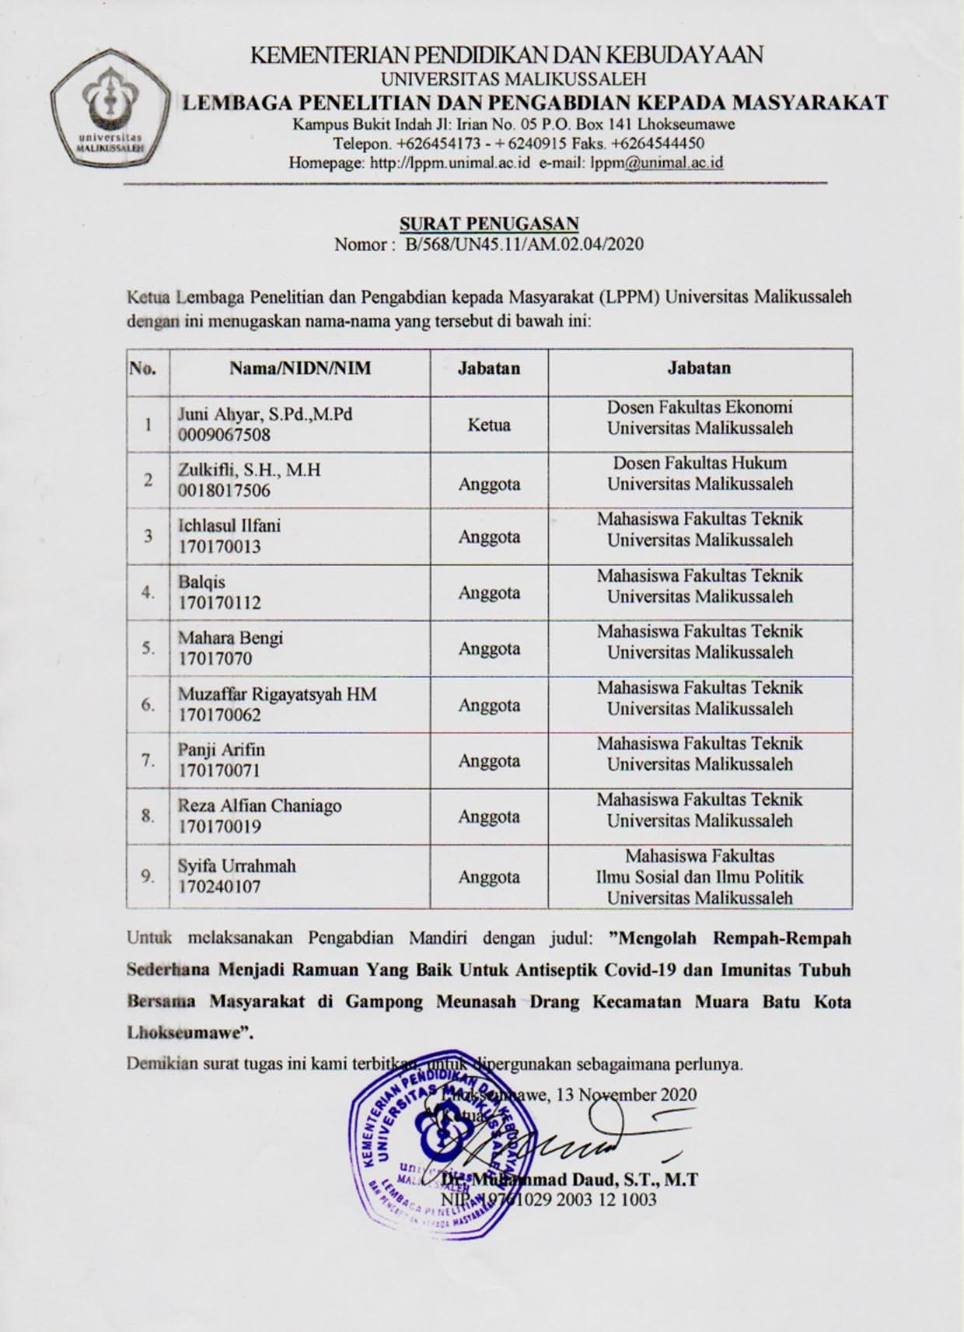

**Lampiran 1. Peta Gampong Blang Punteuet, Kecamatan Blang Mangat, Kota Lhokseumawe**

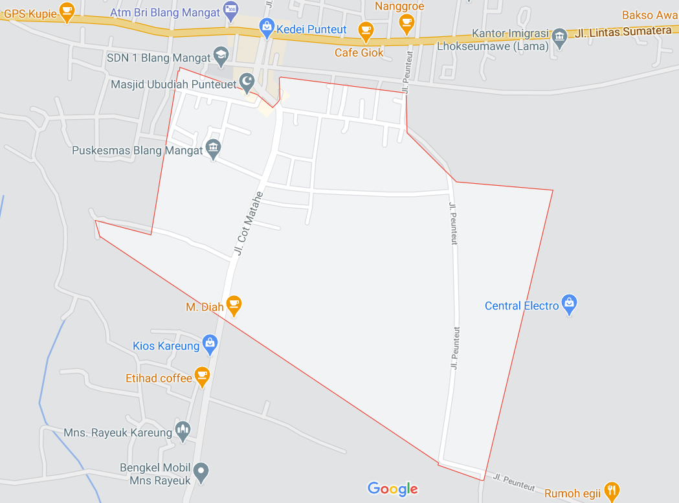

**lampiran 2. Stuktural organisasi pemerintahan Gampong Blang Punteuet**

**Lampiran 3. Surat Penugasan**

**BIODATA PELAKSANAAN KEGIATAN PENGABDIAN KEPADA MASYARAKAT**

Waktu pelaksanaan : 20 Oktober s.d 20 November 2020

Lokasi : TPA Mideuen, Gampong Blang Punteuet, Kecamatan Blang Mangat, Kota Lhokseumawe

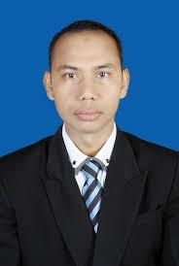

Nama Anggota : Balqis

TTL : Rantau, 18 Juni 1999

Jenis Kelamin : Perempuan

NIM : 170170112

Jabatan : Anggota

Fakultas : Teknik

Status : Mahasiswa

Nama Anggota : Ichlasul Ilfani

TTL : Beunot, 10 Juli 1999

Jenis Kelamin : Laki-laki

NIM : 170170013

Jabatan : Anggota

Fakultas : Teknik

Status : Mahasiswa

Nama Anggota : Juni Ahyar, S.Pd., M.Pd

Jenis Kelamin : Laki-laki

NIDN : 0009067508

Pangkat/Gol : Lektor/III/d

Jabatan : Ketua Pelaksana

Fakultas : Ekonomi dan Bisnis

Status : Dosen



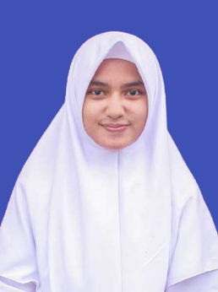

Nama Anggota : Reza Alfian Chaniago

TTL : Sibolga, 01 Januari 2000

Jenis Kelamin : Laki-laki

NIM : 170170019

Jabatan : Anggota

Fakultas : Teknik

Status : Mahasiswa

Nama Anggota : Panji Arifin

TTL : Lhokseumawe, 25 Desember 1998

Jenis Kelamin : Laki-laki

NIM : 170170071

Jabatan : Anggota

Fakultas : Teknik

Status : Mahasiswa

Nama Anggota : Muzaffar Rigayatsyah HM

TTL : Tapak tuan, 31 Mei 2000

Jenis Kelamin : Laki-laki

NIM : 170170062

Jabatan : Anggota

Fakultas : Teknik

Status : Mahasiswa

Nama Anggota : Mahara Bengi

TTL : Baleatu, 22 Agustus 1999

Jenis Kelamin : Perempuan

NIM : 170170070

Jabatan : Anggota

Fakultas : Teknik

Status : Mahasiswa

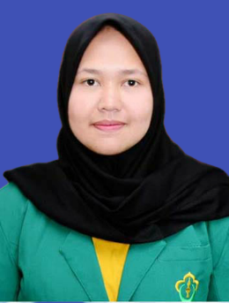

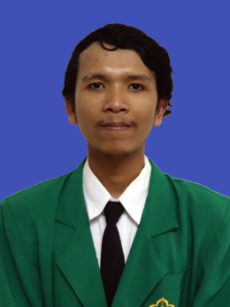





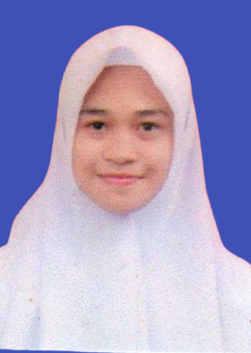

Nama Anggota : Syifa Urrahmah

TTL : Matang Tpah, 16 Oktober 1999

Jenis Kelamin : Perempuan

NIM : 170240107

Jabatan : Anggota

Fakultas : FISIP

Status : Mahasiswa